Mention Complémentaire

Technicien Ascensoriste

(Service et modernisation)

Epreuve E2.1 Maintenance préventive ou corrective

Session 2017

Coefficient 1
Durée maximale : 2h

Candidat :

Nom :………………………………….. Prénom :………………………………

MENTION COMPLEMENTAIRE TECHNICIEN ASCENSORISTE

Epreuve E2.1 (Unité U2)
INTERVENTIONS DE MAINTENANCE
L’intervention se situe sur un ensemble porte cabine porte palière d’un ascenseur SMART de chez SHINDLER (Au centre ci-dessous)

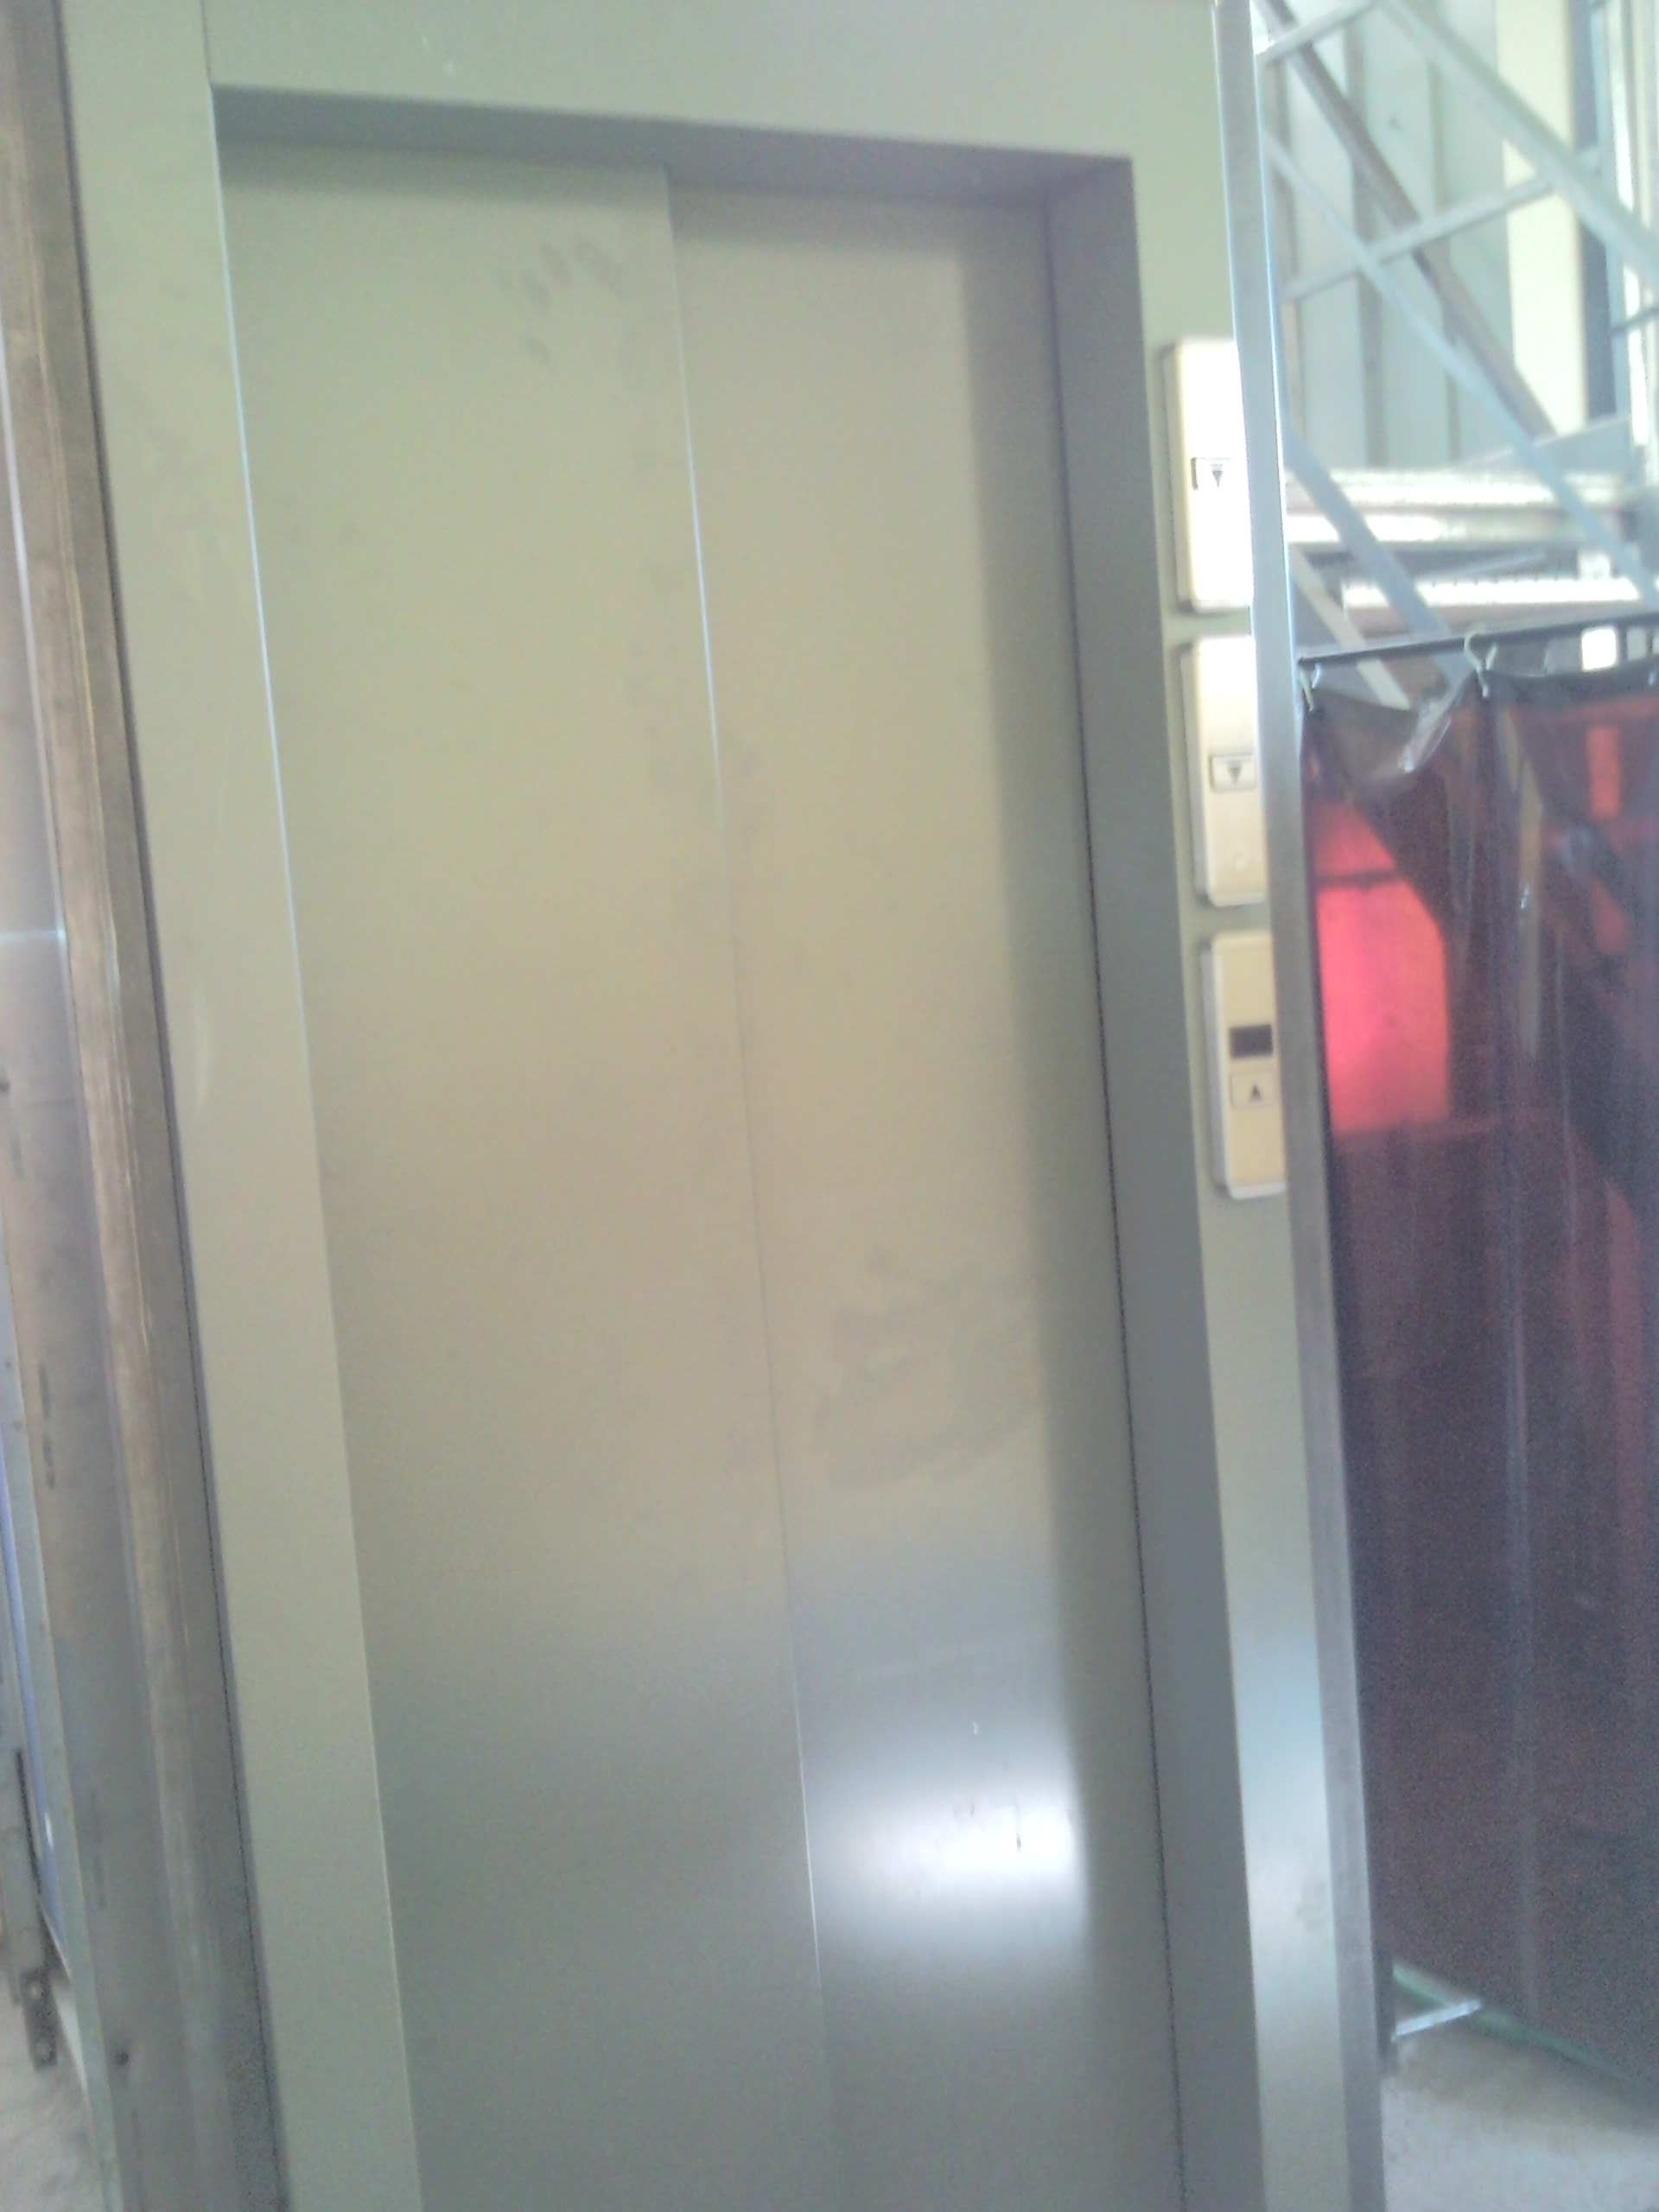

MENTION COMPLEMENTAIRE TECHNICIEN ASCENSORISTE
Epreuve E2.1 (Unité U2)
INTERVENTIONS DE MAINTENANCE
Etablissement |  |  | Session :
 |  |  | Nom du candidat :
 |  |  | Prénom :
 |  |  | Date de l’évaluation :
Description sommaire du travail demandé :  La porte palière d’un niveau frotte anormalement sur son seuil. Nous vous demandons de trouver la ou les raisons de ce disfonctionnement et de réaliser la réparation nécessaire. De plus un changement des galets et cablettes est nécessaire |  |  | Lieu de l’évaluation :
Support d’évaluation :
Ensemble porte palière porte cabine SMART
Données fournies au candidat
 | Dossier technique ou schéma et plans |  |  | Méthodes d’installation
 | Ordre de service |  |  | Dossier de modernisation
 | Mode opératoire |  |  | Les données propres à la situation
 | Plan de prévention |  |  | Manuel de maintenance
 | Consignes de sécurité |  |  | Moyen de communication
 | Carnet d’entretien de l’ascenseur
 | Fiche descriptive de risques (EDS)
Travail demandé
 | A2/T3 | Localiser la défaillance ou la panne et diagnostiquer
 | A3/T2 | Réaliser les opérations de réparation
 | A5/T2 | Communiquer au sein d’une équipe, d’un groupe de travail

FAIRE DES PROPOSITIONS DE PROBLEMES POSSIBLES POUR LE FROTTEMENT DES PORTES SUR LE SEUIL.

HYPOTHESE  . | VERIFICATION

ACTIONS ENVISAGEES

PROCEDURE D’INTERVENTION

Énumérer toute la procédure de mise en sécurité et de mise en position pour le changement des cablettes et galet de la porte palière.

-

-

-

-

-

-

-

-

-

-

-

-

-

-

-

-

-

-

-

DOCUMENT A REMPILR PAR LE CANDIDAT

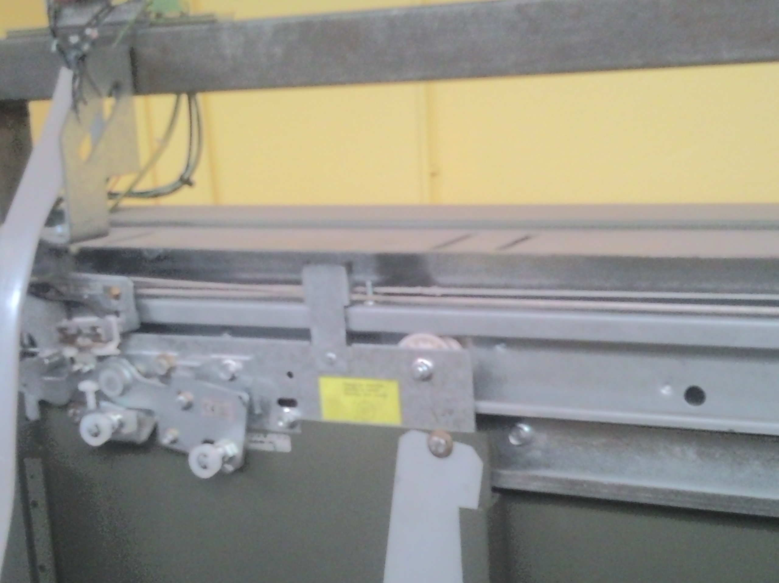

Indiquer le nom des éléments dans les cadres prévues à cette effet

CHANGEMENT DES CABLETTES EST GALETS DE LA PORETE PALIERE

GAMME DE DEMONTAGE
ELEMENT DEMONTE | OUTIL

BAREME

C1.3.1 | S’assurer de la disponibilité du matériel, de l’outillage et, le cas échéant, des documents nécessaires | /3
C1.3.3 | S’assurer de l’adéquation de l’outillage spécifique avec l’opération à réaliser et contrôler son état. | /2
C1.5.1 | Préparer le matériel, l’outillage et les équipements nécessaires pour les interventions | /3
C2.3.1 | Réaliser les opérations d’entretien programmées suivant la méthode définie | /5
C2.3.3 | Effectuer les essais, réglages et ajustements nécessaires. | /7

Note proposée : /20

